一、scanf直接用是报错，如何解决
scanf(" %d", &a); //提供你一个光标 输完打回车 出错了，解决办法
方法一：
scanf_s(" %d", &a);
方法二：
#define _CRT_SECURE_NO_WARNINGS
一定要写在最 上方

二、变量的定义方法及命名规范
- 变量定义（两种方法） 单变量 多变量
语法：数据类型 变量名;
（1）先定义，再赋值
（2）定义的同时，即赋值 （变量初始化）

2.变量名命名规范
（1）可以是字母 数字 下划线（a~z A~Z 0~9 _ ）, 不能以数字开头
（2）严格区分大小写 age, Age; 不是同一个
（3）见名知意，不能用中文; num count score
(4) 建议用驼峰命名法和下划线命名法 stuName StuName stu_name

三、声明变量和定义变量的区别
面试题：
定义变量和声明变量的区别
1.定义变量是创建了变量并为其分配内存，声明变量 不分配内存 （extern）
2.一个变量在一定的区域内只能被定义一次，声明可以有很多次
声明变量，就是告诉编译器，这个变量在其它地方已经定义过，不再分配内存，但是下面可以使用了。

四、数据类型的分类
分为4大类
1.基本数据类型 整型 （int） %d 数据长度 4字节
字符型（char） %c 数据长度 1字节
实型（浮点型） 单精度 (float) 3.14f %f 数据长度 4字节
双精度(double) 3.14 %lf 数据长度 8字节

2.构造类型 数组类型
结构体类型 struct
共用体类型 union
枚举类型 enum
3.指针类型 数据类型 * 指针变量 %p 数据长度 8字节
4.空类型 void 用于函数的形参或返回值

五、char 字符型知识
char 字符型
- 在内存中占一个字节， 一个字节占8位
3.char型本身就是一个字节大小的整型 'A' ----65 (ascII) 0~127
4. char型 单引号 里只有一个字符‘0’ ‘1234’ 输出4 错误的定义
练习： 如何小写字母转为大写字母
‘\0' '0'的区别

’0’的ASCII码为48，’A’的ASCII码为65，’a’的ASCII码为97。

六、布尔类型和可移植
（1）
布尔 c89 没有布尔
c99 新增 头文件 stdbool.h
#define bool _Bool
#define true 1
#define false 0
char %c bool %d 在内存中占一个字节
（2）
可移植：c语言是一门跨平台的编程语言，我们用c编写的程序需移植不同的系统平台下使用，为了更好兼容不同平台，采用可移植类型，确保不同平台稳定运行。
头文件 stdint.h inttypes.h
比如： int 类型 在51单片机中 占2字节 在32单片机中 4字节
如果用了可移植， 换平台 占的字节大小不会变。

typedef signed char int8_t; 有符号
typedef short int16_t;
typedef int int32_t;
typedef long long int64_t;

typedef unsigned char uint8_t; 无符号
typedef unsigned short uint16_t;
typedef unsigned int uint32_t;
typedef unsigned long long uint64_t;

（3）
size_t sizeof(变量或表达式或数据) 运算符函数 返回是无符号长长整 %zu
typedef unsigned long long int size_t

七、数据类型的长度
数据单位：
最小单 位 : 位(b) bit 0 1 sbit
字节 ：Byte (B) 1Byte=8bit
千字节： KB 1KB=1024B
MB GB TB PB
基本数据类型 的长度 sizeof( ) 有返回值 是一个数字 size_t
typedef unsigned long long int size_t %zu
char bool 1个字节
int 4个 也可能占2个
short 2个
long 4个
long long 8个
float 4个
double 8个
//指针类型一律 占8个

八、进制转换
二进制 开头 0b10100111 没有占位符
八进制 开头 012 %o %#o
十六进制 开头 0X 0A; %x %X %#x %#X
二、十进制转二进制 十进制转n进制
十进制 除n 倒序排列
以40为例： 0b00101000 050 0x28
别的进制转为十进制 八进制 ----十进制 050 08^0+58^1= 40
十六 0x28 816^0+216^1=40
( 128 64 32 16 8 4 2 1 )
0b 0 1 1 1 1 1 1 1 1

实际应用中 如何把二进制 ---八进制 0b 00 101 000 （三位一体） 050
---十六进制 0b 0010 1000 （四位一体） 0x28
计算器 也可以帮你运算
练习： 60 二进制 八进制 十六进制
00111100 0 74 0x3c

九、原码 反码 补码
原码：
---十进制 转二进制 即为原码 有符号 int (最高位是符号位 0 正 1负) 无符号 unsigned int
反码：
-----如果是正数， 和原码一样 如果是负数 符号位不变，其它位取反
补码：
-----如果是正数， 和原码一样 如果是负数 反码+1
原 反 补
40--------00101000 00101000 00101000
-40-------10101000 11010111 11011000
计算机内部都是以补码形式存的二进制 运算也得按补码来运算
如果最后拿到是十进制， 还需还原码才是结果 （二进制 十六进制 补码就是结果）
为什么以补码存呢？
// 1 +(-1)=0
//原码算是-2 反码 -0 补码0
有符号数
1000000-----规定是-128 不是-0

十、常量和输入输出
常量：不能变化的量
（1）字面量 （直接量） 1 2 3.14 'A'
(2) 自定义常量
#define PI 3.14 预定义（处量）常量 函数外定义
const int a=10; 常在函数内定义 （函数的形参部分）
（3）系统常量 limits.h float.h 里面在一些 预定义常量 ，直接拿到名字输出

输入
int scanf(const char *format, ...)
//建议第一个位置打空格
scanf(" 打印格式符1 打印格式符2 ...",&变量1，&变量2，...); // 提供一个光标 ，输入数据进行缓冲区，打回车，再从缓冲区一个一个取。
输出
printf("<格式化字符串>", <参量表>);
格式字符串 打印格式（占位符）
%c char
%d int %u
%f float
%lf double
%ld long int
%lld long long int
%zu unsigned long long int ---size_t

%o %#o 八进制
%x %#x %X %#X 十六进制
#e %E 科学计数法
%p 指针（地址）
%s 字符串
短整 %hu %hd

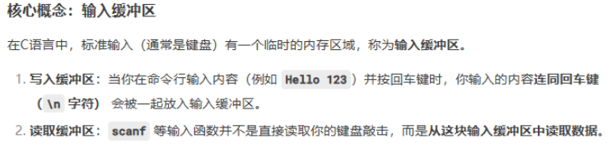

十一、运算符

运算符

1.算术运算符
+ - *
/ %（取余 取模） ----二元（二目 ）
//--------------除法 两个整数 得不到浮点数 舍小数 得整数
// ------------- 得到浮点数，其中一个是浮点数
++自增 -- 自减 ----一元（一目 ）
// (1) 不参与其它运算，自身在增和减 前置和后置一样
//（2）参与其它的运算，前置和后置不一样了
后置 先赋值，再自增（自减）
前置 先自增（自减），再赋值
printf("%d ", b++);//10 int d=b++; printf("%d",d);
//printf("b=%d ", b);
printf("%d ", ++b);//12 int e=++b; printf("%d",e);
//printf("b=%d ", b);

（正号） - （负号）

2.赋值运算符 = += -= *= /= %= >>= <<= &= |= ~= ^=

3.关系运算符（比较运算符）
= < <= == != 结果是 真 1 假 0

4.逻辑运算符
&& || ！ 结果是 真 1 假 0

5.位运算符（重要） & | ^ ~ << >>

位运算符 （都是按补码） 正码 原 反 补是一样的
& 按位与 010 &110 =010 每位对应的运算， 对应位一个为0即为0 ，两个都为1才为1
| 按位或 010|110 =110 每位对应的运算， 对应位一个为1即为1 ，两个都为0才为0
^ 按位异或 010^110 = 100 不同为 1 相同为0

//有符号 （可正数也有负数 ） 正数 最高位是符号位 0 负数 符号是1
~按位取反 所有位 取反 0变1 1变0 补码取反 （可能会有逆运算）十进制是原码展现
<<左移 超出的溢出，后面位数不够一律补0 （根据移位情况，可能会逆运算）
>>右移 算述移位 （溢出不要，空的位，符号1 补1 符号位补0） 逻辑移位（溢出不要，空的位一律补0）
无符号的数一律是逻辑移位

十二、数据类型转换及优先级了解
数据类型转换

（1）隐式转换
不同类型，编设自动完成转换，字节少向字节多的转
char---->int---->double
算术运算过程中自动转换 赋值时转换 输出时转换

（2)强制转换
(数据类型) 变量表达式

优先级
（ ） [ ] . ->
++ -- ! sizeof() & ~
* / %
+ -
<< >>
< <= > >= = !=
& ^ |
&& ||
?:
= += -=...
,

十二、分支结构
流程控制：控制程序执行顺序的结构
分为三类：
顺序结构、分支结构、循环结构、

一、分支结构

（1）单分支
if(判断条件){
判断条件成立，执行此代码块;
}
--------------------------------------------------

(2)双分支
if(判断条件){
判断条件成立，执行此代码块1;

}else{
判断条件不成立，执行此代码块2;

}

//三目运算符 三元表达式 判断条件 ？ 结果1 ：结果2
-------------------------------------------------

(3)多分支
if(判断条件1){
条件1，执行代码块1
}else if(判断条件2){
条件1不成立，条件2，执行代码块2
}else if(判断条件3){
条件1 2不成立，条件3，执行代码块3
}....

esle{
以上条件都不成立，执行此代码

}
[ 80 ， 90） score>=80&&score<90
score>90 score>80 score>70 score>60
score<60 score<70 score<80
-------------------------------------------------
switch分支 完成可以用 if ....else if.....else if .....else 取代
switch分支 适用 常量的比较 char int 枚举 （有限的常量） == 比较
switch(变量或表达式){
case 值1：
代码块1;
break;
case 值2：
代码块2;
break;
.....
default:
以上都不成立，执行此代码;
break;
}
注意：break 结束条件 不能省略
if...else if ....else if .... else 更适合区间的判断
switch 适合相等的比较 有限的常量 char int 枚举型
switch 仅用于检查变量与一组常量值是否相等 ，switch 语句不能直接用于范围比较

数的分解要学会********

十三、循环
循环结构 （3种）

（1）for 循环
for(循环变量初始化;循环条件判断;循环迭代){
循环体;
}
执行过程：
（1）循环变量初始化 i=0; 整个过程只执行一次
（2）循环条件判断 i<5 是真 ，执行循环体 进行第三步（3） 直到 条件是假 ，退出循环。
（3）循环迭代 i++; 再返回第二步（2）

（2）while

(3) do..while
while(判断条件){
循环体;
}
执行过程：
判断条件 成立，执行循环体，（反复执行） 直到 判断条件不成立，结束循环
do{
循环体;
}while(判断条件);
执行过程：
先执行循环体，再执行循环判断条件，如果条件成立， 继续执行循环 （反复执行），直到判断条件不成立，结束循环
问题：
1.while 和do...while 有什么区别
while 是先判断，再执行循环体
do...while 先执行循环体，再判断

2.什么时间用for ,什么时间while
循环次数很明确 for(int i=0;i<5;i++){}
循环次数不明确 ，就是求循环次数的，建议用while

面试题： break和continue的区别
break: 1. 应用在switch语句中 结束条件
2.循环中 ，结束当前的循环
continue 1.循环中，结束当次循环，继续下次
共同点，执行到这两个词，它后面的代码都输不出来了。
goto---
goto 的区别 goto 用于无条件跳转 在一种情况下可以使用goto语句：从一组嵌套的循环中跳出
goto语句可以导致代码不易理解和维护，并且容易引入不必要的错误。因此，除非必要，最好不要使用goto语句
格式 goto 标号;
标号：

#define _CRT_SECURE_NO_WARNINGS
#include <stdio.h>
int main() {

//int num;
//printf("请输入大于1的自然数：");
//scanf(" %d", &num);

////9
//int flag = 1; //假设它是质数
//for (int i = 2; i < num; i++) {
//if (num % i == 0) {
//flag = 0;
////printf("%d不是质数\n",num);
//break;
//}
//}
//if (flag) {
// printf("%d是质数", num);
//}

for (int num = 2; num < 100; num++) {
//9
int flag = 1; //假设它是质数
for (int i = 2; i < num; i++) {
if (num % i == 0) {
flag = 0;
//printf("%d不是质数\n",num);
break;
}
}
if (flag) {
printf("%d是质数\n", num);
}
}

return 0;
}

//4.打印1到100以内的质数

// 大于1的自然数中，除了1和它本身以外，不再有其他因数的数。 1 既不是质数也不是合数。
// 7 1 7 19 1 19
// 9 1 3 3 9

十四、函数

一、函数的概念： 里面放置一些重复使用的代码，用于执行特定的任务或完成特定的功能。
作用： 把一些具有相同逻辑的代码进行封装，提高代码编写逻辑，实现对代码复用。

二、函数分类
1. 库函数 stdio.h printf(); scanf();
2.自定义函数 ---功能需要我们封装 （重点）
无参 有参 有返回值
3.系统调用的函数
文件操作： fopen () fclose() fread() fwrite()

三 、自定义函数
1.无参 无返回值
void 函数名（void）{
函数体;
}

void 函数名（）{
函数体;
}

2.有参 无返回值
形参个数没有限制，数据类型也没有限制， 多个形参以 逗号隔开
void 函数名（数据类型 形参1，数据类型 形参2，...）{
函数体;
}

函数名的命名规则同变量名，函数名尽量用动词 getsum 变量用名词 sum
函数不能嵌套定义

四、调用函数
- 函数不调用不执行 ,定义一次，可以调用多次
函数名（）;
- 函数名（实参1，实参2，...）;

五、带返回值的函数
无参 带返回值
有参 带返回值 传参的个数 不能多也不能少

数据类型 函数名（）{

函数体;
return 结果;
}

return 值或表达式结果

作用有两个： 1. 结束函数
2.结束函数 并返回结果

在函数外输出结果， 它的结果还可以应用在第三个函数中

注意： return 后只能有一个结果

十五、全局变量和局部变量
面试题： 全局变量和局部变量的区别
全局变量 ：
1. 在函数外定义的变量
2.作用范围，整个程序，所有源文件都生效
3.生命周期长，程序关闭才释放（销毁）
4.不初始化默认值是0
局部变量 ：
1.在函数内或函数参数部分定义的变量
2.作用范围，在自己的函数内有效
3.生命周期短，函数调用时，局部变量开空间，函数调用完毕就释放了
4.不初化会报错。
static关键字的理解 -------静态 *****************
extern关键字的理解 ------声明

建议： 多用函数封装来编程

十六、多文件编程
多文件编程
一个项目有多个源文件 .c 多个头文件 .h
模块独立，方便移植
头文件中 有下面话 的意思 只引用一次头文件 （编译时，只被展开一次）
当一个项止比较大，常常分文件编程，可能不小心把同一个头文件include了多 次或者嵌套包含，为了避免同一个文件被编译时展开多，就用下面的方法解决。
方法一：
#pragma once
方法二：
#ifndef KEY_H
#define KEY_H
//变量或函数声明
#endif //
也可以两个都存在
注意：main（） 函数 只能有一个

十七、递归函数
递归函数： 函数自身调自身 ， 一定要找一个合适的出口，结束函数
应用场景：有规律性的用递归 阶乘
12345 5！ 0！ =1
规律 相邻的数 差值为1 ， 从后向前推，出口是第一数

可以考虑递归函数
1.编写一个函数，接受一个整数作为参数，计算并返回它的阶乘值。
并计算出阶乘的和n!+(n-1)!+(n-2)!……2!*1!
2.编写一个函数，列出斐波那契数列的前20项的值，并求出前20项的和。

十八、数组知识

一、数组的概念
是多个相同类型数据，按照一定编号顺序排列的集合，并使用一名字来管理。
1.数组名 arr ---是一个常量
2.下标 （索引号） 从0开始 arr[下标]=10;
3.元素 printf("%d",arr[0]);
4.数组长度 数组中元素的个数
注意： 数组长度 永远比 最大的索引号大1
存数据注意下标越界

二、数组的定义 （两种）
1. 先定义 ，再赋值
数据类型 数组名[数据的长度];
数组名[索引号]=值;
2.定义同时，即赋值 （初始化）
int arr[5] = { 10,20,30,40,50};
int arr1[5] = { 10,20,30 }; // 不足的用0来补
int arr2[] = { 10,20,30,70,80,100 };

三、操作数组
（1）增 --添加
数组名[索引号]=值;
(2)修改
数组名[索引号]=新值;
（3）查 （取）
数组名[索引号]
（4）遍历数组
for(int i=0;i<数组长度;i++){
数组名[索引号]
}
(5)删除 ....

十九、字符数组及字符串
1.char型数组
char arr[5]={'h','e','l','l','0'};
2.c语言没有专门定义字符串， 字符数组表示字符串，有什么区别
char arr[6]={'h','e','l','l','0','\0'};
char arr[6]={'h','e','l','l'};
char arr[6]="hello";
char arr[]={"hello"};
char arr[]="hello";
char * arr="hello";
字符串是一个特殊 字符数组 ，但是字符数组不一定是字符串
注意：sizeof(arr4) / sizeof(arr4[0]) 统计是包含'\0’
strlen() 统计是不包含'\0’

字符串内置方法
string.h
1.求字符的长度
size_t strlen(const char *str)
计算字符串 str 的长度，直到空结束字符，但不包括空结束字符。
2.比较字符串的大小
int strcmp(const char *str1, const char *str2)
如果返回值小于 0，则表示 str1 小于 str2。
如果返回值大于 0，则表示 str1 大于 str2。
如果返回值等于 0，则表示 str1 等于 str2。
3.复制
strcpy
char * strcpy(char *dest, const char *src)
//4.连接字符串
char* strcat(char* dest, const char* src)
dest -- 指向目标数组，该数组包含了一个 C 字符串，且足够容纳追加后的字符串。
src -- 指向要追加的字符串，该字符串不会覆盖目标字符串。

二十 指针知识

一、指针存在的意义：
1.间接访问变量
2.通过指针来遍历数组
变量访问方式：
直接访问
间接访问

二、什么指针，如何定义指针
指针：它是特殊的变量类型，它用于存放内存地址
指针变量： 存储这个地址的变量
指针变量也常常说成指针，指针指向的是另一个变量的地址
int * 指针变量名;
指针变量名=变量的地址
变量的地址里面的数据一定是一个 int类型的数据
语法格式：
数据类型 * 指针变量名[=初始地址值 ]

三、指针类型
int * int 型指针
double * double型指针
char * double型指针
int * ptr=&变量;

四、const修饰指针
从左向右看，跳过数据类型，const修饰是谁，如果修饰是 * 表示 值不能修
是指针变量，表示 址不能
const int * ptr; // 值不能改
int const * ptr; // 值不能改
int * const ptr; //址不能改
const int * const ptr; //址和值都不能改

二十一 指针运算

一、指针运算
格式： 指针变量 + （-） 整数 //绝对位置
整数为1 代表一个步长值 ，一个数据类型的大小
格式： 指针变量 ++ //相对位置
指针变量 --
指针在内存中占 几个字节 8字节
- 在32位平台，所有的指针（地址）都是32位(4字节)
- 在64位平台，所有的指针（地址）都是64位(8字节)

二、取址和取值
& 取址 &普通变量 &指针变量
* 取值 要想取值，几级指针用几个* +指针变量 取到普通变量的值

三、总结应用
一级指针，方便操一维数组 （数组空间是连续）
指针+步长值 指针++
步长值 为1 代表一个数据类型 int 1 ----4
数组名是一个地址，跟首元素的地址是同一个 ，数组名是常量，无法对数组名赋值
指针是变量
指针也可以用索引号来操作数组 p[索引号]

二十二 野指针成因及避免的办法

一、什么是野指针
指针指向的位置是不可知（随机性，不正确，没有明确限制）

二、野指针的形成原因
1.定义指针变量，未初始化
2.指针下标越界 ----数组操作
3. 返回一个局部的地址
4.指针指向的空间释放后，未置NULL
5.动态开空未检查有效性
if (ptr == NULL) {
return NULL;
}

三、解决办法
- 定义时，要及时初始化
int* ptr=NULL; #define NULL 0
- 不让指针越界访问
不让越界访问
- 方法一 不返回局部变量地址
static int a=10;
方法二：
动态来开辟空间
4.指针指向的空间释放后，置NULL
5.动态开的空间及时检查有效性
if (ptr == NULL) {
return NULL;
}

二十三 二维数组操作
int a[3][4] =
{
{1,2,3,4},
{5,6,7,8},
{9,10,11,12}
};
二维数组和二级指针
1. 数组名也是地址 ， 取值和取址 用数组本身来操作
取值和取址的规律 方法有三个 i行 j列
取值
a[i][j]
*(a[i]+j )
*(*(a+i)+j)
2. 用指针操作
int*p = &a[0][0]
p = a[0];//i 行 j列 取数组中任意无素
* (p +i*cols+j ) 值 (p +i*cols+j ) 地址

二十四 指针数组和数组指针
指针数组： ----常用
答：是数组
里面存的是指针
int * arr[3]; //3 表示arr数组中 有三个指针
数组指针：
答： 是指针
int (* ptr)[3]; 3代表指针ptr 指向的 小数组是3个元素

二十五 字符指针和字符数组

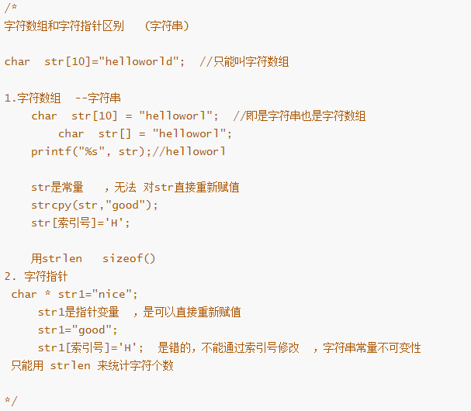

二十六、volatile

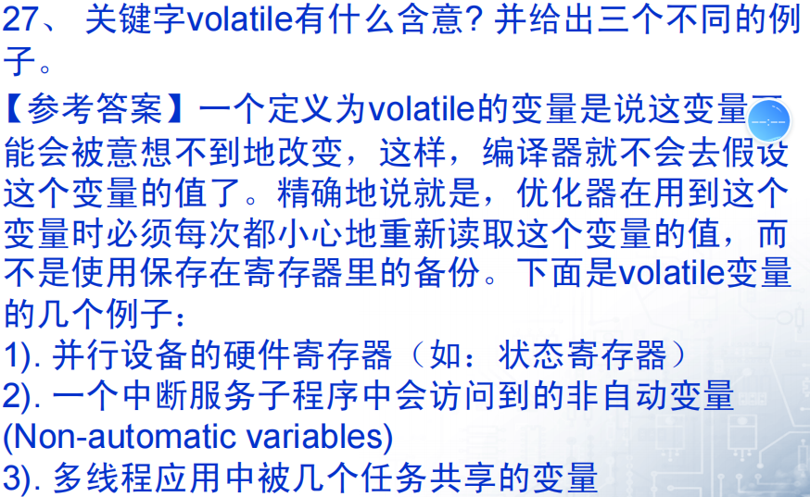

十二七 结构体和共用体区别

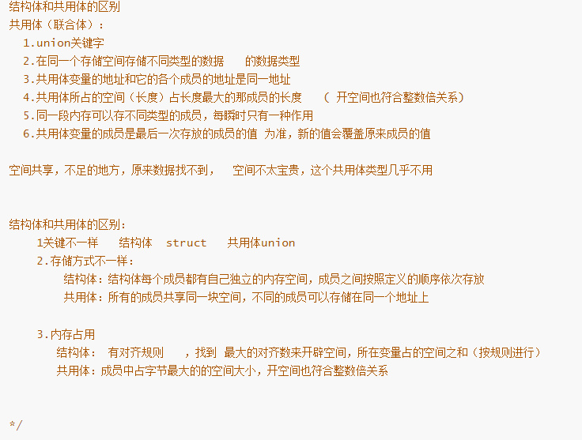

二十八 内存管理
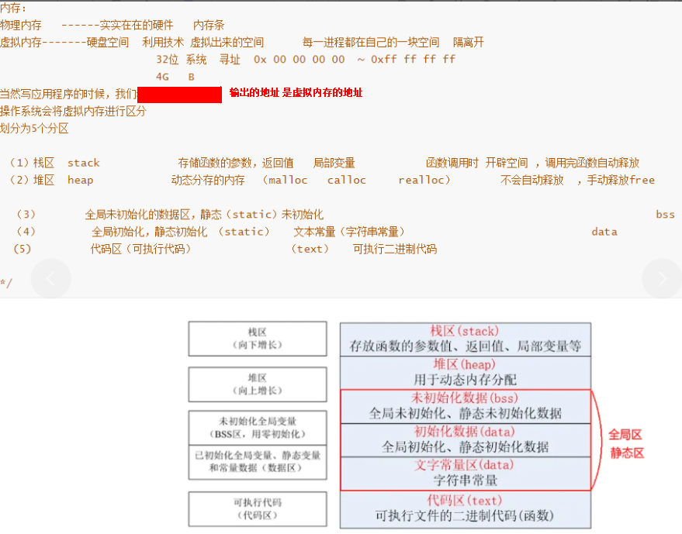

二十九 动态开辟空间几个函数
动态空间分配
stdlib.h
malloc()
void *malloc(size_t size) size -- 内存块的大小，以字节为单位。
返回值
该函数返回一个指针 ，指向已分配大小的内存。如果请求失败，则返回 NULL
不赋初值 默认是随机值
calloc();
void *calloc(size_t nitems, size_t size) nitems -- 要被分配的元素个数。size -- 元素的大小。
该函数返回一个指针，指向已分配的内存。如果请求失败，则返回 NULL。

不赋初值 默认是0

realloc()
void *realloc(void *ptr, size_t size)；重新申请 前提一定用malloc或calloc申请过空间，需要调整
ptr -- 指针指向一个要重新分配内存的内存块
size -- 内存块的新的大小，以字节为单位。如果大小为 0，且 ptr 指向一个已存在的内存块，则 ptr 所指向的内存块会被释放，并返回一个空指针。

三十、预处理的四个阶段

c语言的编译过程 （四个阶段）

1.预处理：
宏定义替换 头文件的展开 ，条件编译 判断 这里不会语法检查 .i
gcc -E main.c -o main.i;

2.编译
语法检查，将预处理阶段生的.i扩展名的文件 生成汇编文件 .s
gcc -S main.i -o main.s;

3.汇编
将汇编文件 .s 扩展名的文件 生成二进制的目标文件
gcc -c main.s -o main.o;

4.链接
将目标文件链接为可执行文件
gcc main.o -o main.out; //main.exe
//gcc main.c -o main.exe; (一步到位)

三十一、预处理知识点
1.#include <stdio.h> <stdint.h> <inttypes.h> <stdlib.h> <string.h> <stdbool.h>
<Windosw.h> <time.h>
<math.h>
包含 <> 直接到系统指定路径下查找。
包含 "" 先在当前目录下查找头文件，找不到，再到系统指定路径下查找。

#include "key.h" "smg.h"
- #define 不带参宏
带参宏 （宏函数）

#define 宏名 替换内容
#undef 宏名 取消宏定义
#define 宏函数名（参数1，参数2） 函数代码块部分
宏中可以嵌套宏
注意：宏定义 宏名尽量是大写 结尾没有分号
//面试题：带参宏（定义带参宏函数）和带参函数（定义带参普通）的区别
1.带参函数（定义带参普通） ---参数有数据类型限制 ，代码块只有一块 （节省空间），但是调用函数，有压栈和出栈过程（浪费时间）。
2.带参宏函数 ---参数没有数据类型的限制 ，调用宏函数，展开 展开多次 （浪费了空间） 没有压栈和出栈过程，（节省了时间）

选择性编译
#ifdef AAA SMG_H _SMG_H
#else
#endif
#ifndef AAA SMG_H _SMG_H
#else
#endif

typedef 重命名
typedef unsigned long long int size_t;
typedef unsigned char uint8_t;
typedef int (*ptr)(int, int); //ptr 变为一个函数指针变型

三十二 数据结构概念及研究方向

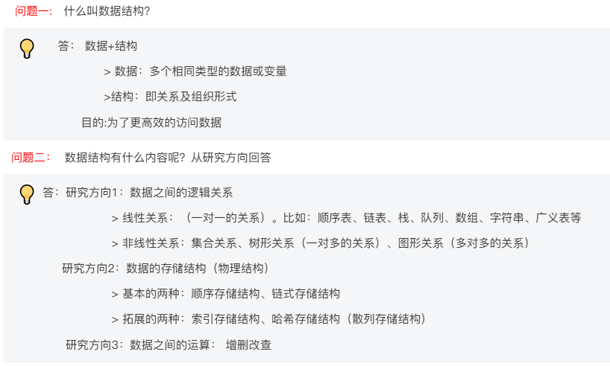

三十三、时间复杂度和空间复杂度
时间复杂度---衡量的运行效率。 不是计算运行时间的，是计算运行次数 （循环轮数）
空间复杂度---衡量占额外的空间 （占内的问题）。
不是程序占用了多少bytes的空间，而是看变量个数

从低到高 O(1) 常数阶 O(logn) 以2为底 对数阶 （二分查找 折半查找） O(n) 线性阶 单重循环 O(nlogn) 线性对数阶 O(n^2) 平方阶 嵌套循环
O(2^n) 指数阶 -----穷举的情况
1.对数阶O(logn) ---折半查找
2.对数阶
3.线性对数阶 O(nlogn) 典型代表：快速排序 、归并排序、堆排序

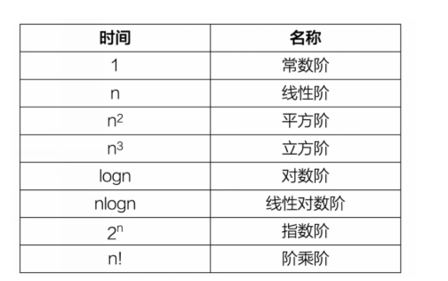

三十四 顺序表和链表的异同点

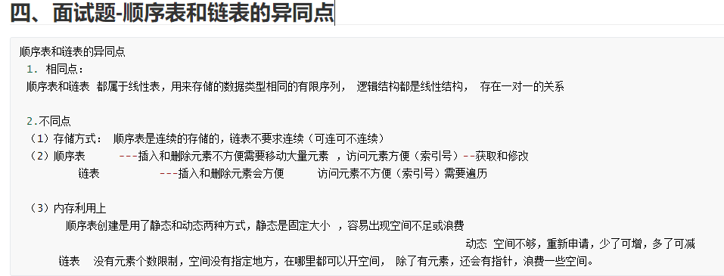

三十五 面试题--反转链表
#define _CRT_SECURE_NO_WARNINGS
#include <stdio.h>
#include <stdlib.h>
//1.创建链表
typedef struct LinkList {
int data;
struct LinkList* next;
} LinkList;

LinkList* createList(int arr[],int len) {
LinkList* head=(LinkList *)malloc(sizeof(LinkList));
LinkList* ptr, * p;
if (head == NULL) {
printf("空间申请失败\n");
return NULL;
}
head->data = arr[0];
head->next = NULL;
ptr = head;
for (int i = 1; i < len; i++) {
p= (LinkList*)malloc(sizeof(LinkList));

if (p == NULL) {
printf("空间申请失败\n");
return NULL;
}
p->data = arr[i];
p->next = NULL;

ptr->next = p;
ptr = ptr->next;

}
printf("链表创建成功\n");
return head;
}
//2、打印链表
void printList(LinkList* head) {
if (head == NULL) {
printf("链表没有被创建\n");
return ;
}
LinkList* temp = head;
while (temp) {
printf("%d ", temp->data);
temp = temp->next;
}

}
//3.反转链表
LinkList* reverseList(LinkList* head) {
LinkList* mid, * last;
mid = NULL; //mid是head的下一结点
while (head) {
last = mid;//last是head的下下个结点
mid = head;
head = head->next; //指针后移
//连接
mid->next = last;
}
return mid;
}

// 4.销毁链表
void destoryList(LinkList* *head) {
if (*head == NULL) {
printf("链表没有被创建\n");
return;
}
LinkList* temp = *head;
LinkList* ptr = NULL;
while (temp) {
ptr = temp;
temp = temp->next;
free(ptr);
ptr = NULL;
}
printf("链表已销毁\n");
*head = NULL;
}
int main() {
LinkList * head = NULL;
int arr[5] = { 1,2,3,4,5 };
int len = sizeof(arr) / sizeof(arr[0]);
head = createList(arr, len);
printf("翻转前：\n");
printList(head);
printf("翻转后：\n");

head = reverseList(head);
printList(head);

destoryList(&head);
printList(head);
return 0;
}

/*
面试题--链表反转
1、创建链表
2、打印链表
3.反转链表
4.销毁链表

*/

三十六 折半查找算法
2.折半查找 （也叫二分） （效率高） ------重点 升序或降序 O(logn)
前提条件：数组中元素必须为有序序列
思路：
每次进行分半，（循环）判断查找值在middle的左边还是右边
1.设R[low,high]是当前的查找区间 第一次low=0 high=数组长度-1 后续low和或high调整位置 ，区间就做调整
mid=(low+high)/2 mid=low+(high-low)/2 (尽量用它来计算)
2.将待查的k值与R[mid] 中值不断比较 （可以用循环也可以用递归）
如果等于 返回索引号 返回值mid
如果小于 说明在前半段 high=mid-1;
如果大于 说明在后半段 low=mid+1
循环结束，没有找到返回 -1

//折半查找 （也叫二分）效率较高的查找方法。 但是，折半查找要求(线性表是有序表)，即表中的元素按关键字有序。
//非递归
int findElePos(int* arr, int len, int ele) {

int low = 0;//起始索引号
int high= len-1;//起始索引号
int mid;//中间位置的索引号
//low <= high 要不要 加 = 吗？ ？？？？ 一定要加
while (low <= high) {
mid = low + (high - low) / 2; // (low+high)/2
if (arr[mid] > ele) {
//左半段
high = mid - 1;
}
else if (arr[mid] < ele) {
//右半段
low = mid + 1;
}
else {
return mid;
}

}

return -1;
}

//递归
//int findElePos(int* arr, int low,int high, int ele) {
//int mid=low + (high - low) / 2;;//中间位置的索引号
//
//if (low > high) return -1;
//
//if (arr[mid] > ele)
// //在左半段
//return findElePos(arr, low, mid - 1, ele);
//
//if (arr[mid] <ele)
////在右半段
//return findElePos(arr, mid+1, high, ele);
//
//if (arr[mid] == ele)
//return mid;
//}

//2.
//int arr1[5] = { 10,20,30,80,90 };
//int idx1 = findElePos(arr1, 5, 80);
////int idx1 = findElePos(arr1, 0,4, 80);
//if (idx1 == -1) {
//printf("元素不存在\n");
//}
//else {
//printf("元素存在,首次出现的位置%d\n", idx1);
//}

三十七、栈和队列知识及操作区别



